宁德市港兴船舶货物代理有限公司
关于2025年篷布、防尘网及塑料农膜的后场辅助材料采购项目

附件：
1、报价函、承诺函
2、密封样式（正面）
3、密封样式（反面）

宁德市港兴船舶货物代理有限公司
2025年4月21日

附件1：1.1报价函

报价函

我公司同意承接贵公司2025年篷布、防尘网及塑料农膜后场辅助材料采购项目，本次项目控制价如下：
1、篷布控制价为2.7元/平方米（含税13%）。
2、防尘网控制价为2.8元/平方米（含税13%）。
3、塑料农膜控制价为6.3元/张（含税13%）。
篷布、防尘网、塑料农膜三项控制价均为包干价，已综合包含产品制造、加工、包装、运输（配送）、验收、售后服务等一切费用
我公司承诺以上三项控制价均按下浮 %（数值保留整数）的价格作为承包价。同时我公司承诺满足询价文件的全部要求。

供应商（盖章）：XXXXXX公司
联系人：
联系电话：
日期： 年 月 日

附件1：1.2承诺函

承诺函

致：宁德市港兴船舶货物代理有限公司
我公司已仔细阅读并接受贵公司询价文件相关要求，具备履行合同所需的资质和质量要求。同时所提供的材料真实、有效，否则产生的一切不利后果我公司自行承担责任。
特此声明。

供应商（盖章）：XXXXXX公司
联系人：
联系电话：
日期： 年 月 日

附件2：密封样式（正面）
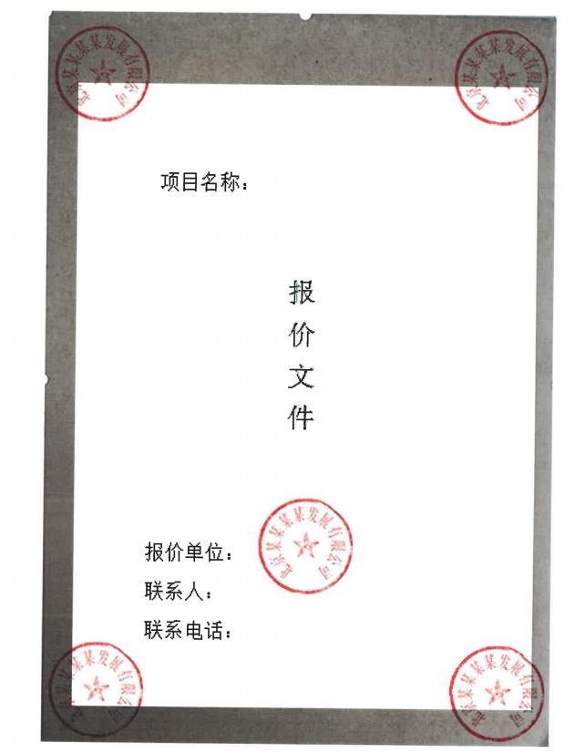

附件3：密封样式（反面）

